令和５年９月吉日
会員各位
一般社団法人全日本駐車協会

令和５年秋季駐車場研修会のご案内

拝啓 仲秋の候 会員の皆様には益々ご清栄のこととお慶び申し上げます。
さて、当協会は、１１月１６日（木）・１７日（金）の２日間、北海道札幌市及び北広島市にて、下記の通り研修会を開催いたします。
本研修会では、今春誕生しました北海道日本ハムファイターズのホームグランドのある北海道ボールパークFビレッジのスタジアムツアーと約４，０００台の駐車場視察、札幌市都心部のまちづくりの概要及び交通政策に関する札幌市様のご講演、２０１８年発生の北海道胆振東部地震の被災地厚真町のガイドツアーなどを盛り込んだ企画と致しました。
皆様には万障お繰り合わせの上ご参加くださいますよう、ご案内申し上げます。
敬具
記
◆実 施 要 領◆
開 催 日 ： 令和５年１１月１６日（木）・１７日（金）
@ 研 修 場 所 ： 北海道札幌市・北広島市ほか
宿 泊 先 ： ザ ロイヤルパーク キャンバス 札幌大通公園
住所：北海道札幌市中央区大通西１－１２
電話：０１１－２０８－１５５５

◆行 程◆
１１月１６日（木）
１３：００ 新千歳空港 ２階「センタープラザ」集合
～バス移動～
１４：００～１６：００ 北海道ボールパークFビレッジ（北広島市）視察
・スタジアムツアー
・ＷＯＲＫ×ationSite 見学（ワーケーションオフィス）
・駐車場見学
～バス移動～
１７：００ ホテル到着
・チェックイン
～徒歩移動～
１８：００～２０：００ 意見交換会（おたる別邸 宴会処）
１１月１７日（金）
７：００～ 朝食
８：３０ ホテル内ロビー集合
～バス移動～
８：４０～ ９：４０ 札幌都心部の開発状況視察
ご説明：三菱地所㈱北海道支店ご担当者様
１０：００～１１：００ ご講演
演 題：「（仮）札幌市都心部のまちづくりの概要及び交通政策」
講 師：札幌市 ご担当者様
会 場：北洋銀行本店講堂
～バス移動～
１１：３０～１２：３０ 昼食（サッポロビール園）
～バス移動～
１３：５０～１４：５０ 厚真町
北海道胆振東部地震被災地ガイドツアー
～バス移動～
１５：３０ 新千歳空港（解散）
（※行程は変更となる場合があります。）

◆参加費・参加申込◆
○参加費：３８，０００円／人（税込）
○申込方法：所定の申込書に必要事項をご記入の上、お申し込み下さい。
申込書受領後、事務局よりご連絡を致します。参加費は、事務局からの連絡後、振込料ご負担の上お振り込み願います。
○申込締切：令和５年１０月１３日（金）必着
尚、参加申込は、先着４３名に到達次第締め切りとさせて頂きますので、ご了承願います。
（申込を取り消された場合、発生した費用をご負担いただくこととなりますので、予めご了承願います。）
※当日の緊急連絡先は、下記宛にお願い致します。
協会事務局携帯電話：090-2758-1690
同メールアドレス ：jpa-tpa.263＠docomo.ne.jp

◆集合場所◆
新千歳空港 ２階「センタープラザ」
※昼食を済ませてからご集合下さい。
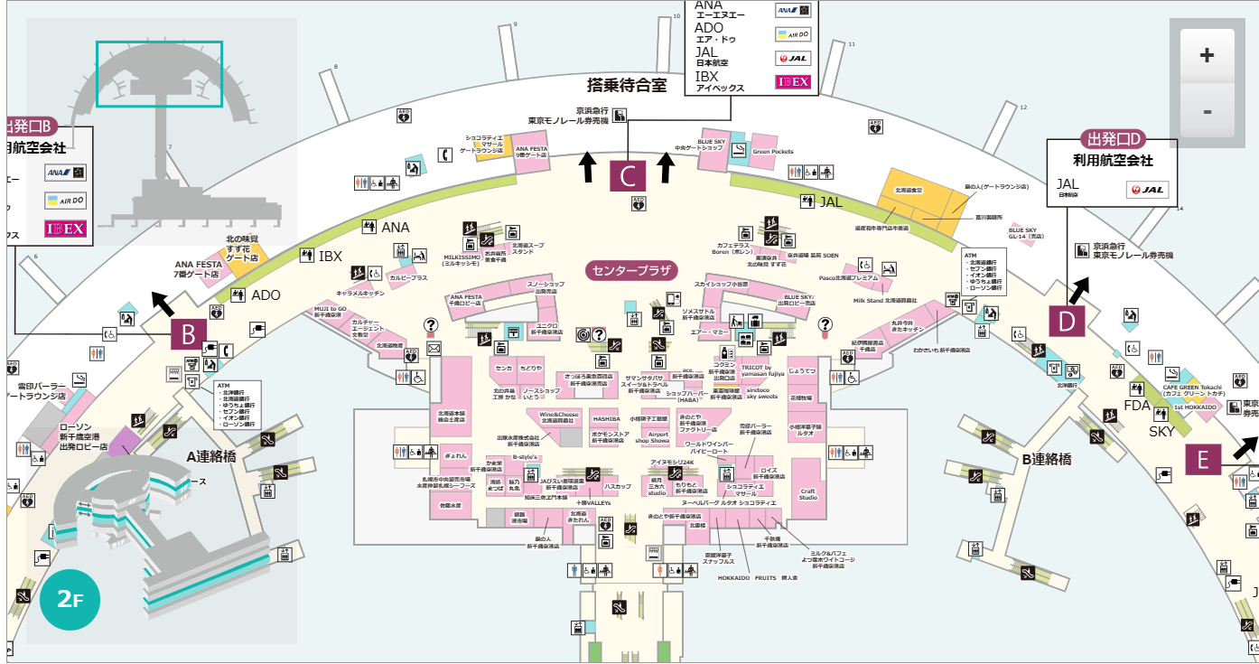

北海道ボールパークFビレッジ
北海道日本ハムファイターズの新球場ES CON FIELD HOKKAIDO（エスコンフィールドHOKKAIDO）を含めた約32ヘクタールという広大な敷地面積の中で、自然と共存する次世代ライブエンターテインメントや心身を育むウェルネスソリューション、文化交流が活発な街づくりを目指す、まったく新しいクリエイティブなコミュニティスペース。
今回の研修会では、エスコンフィールドのスタジアムツアーに参加いただいた後、三菱地所㈱が開設したワーケーションオフィスの見学、約4,000台の駐車場を運営管理する三菱地所パークス㈱様にご案内いただきます。
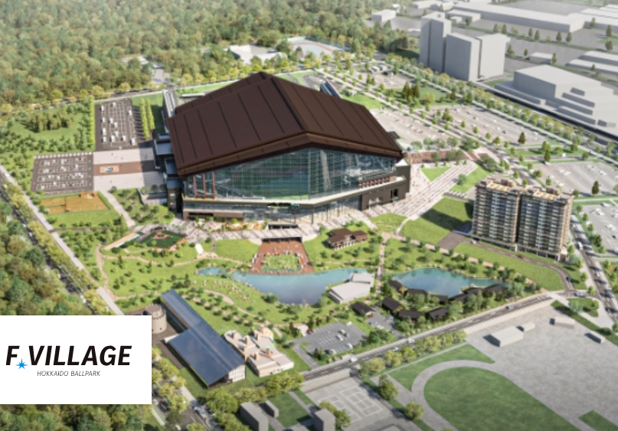
（整備前）

札幌市都心部
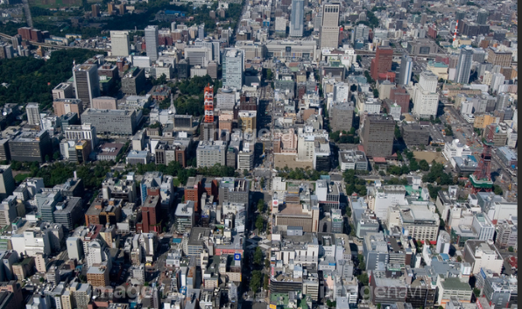
バスに乗って札幌都心部の開発状況の視察を行った後、札幌市ご担当者様より「札幌市都心部のまちづくりの概要及び交通政策」についてご講演いただきます。

厚真町 胆振東部地震被災地ガイドツアー
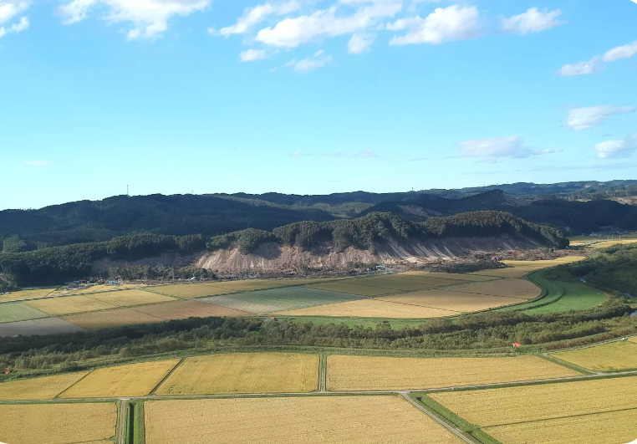
５年前、北海道を襲った「北海道胆振東部地震」は大規模な土砂崩れや地盤の液状化、「ブラックアウト（全域停電）」などの大きな被害をもたらしました。
北海道勇払郡厚真町における山林土砂災害は未曾有の3,200ha、6,000箇所以上にものぼります。地表から深さ80mの地層が移動する「岩盤崩壊」が起きた現場もあり、有史以来最大の土砂災害を引き起こした地震だと言われています。
被災地ガイドツアーでは、当時の状況、避難生活、現在の復興状況とこれからについて、それらを経験したガイドに土砂災害の大きかった北部地域を巡りながらご案内いただきます。

